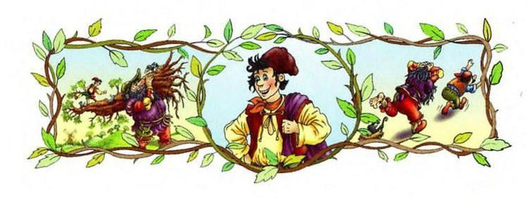
В одном немецком городе жил портной, звали его Ганс. Целый день сидел он на столе у окошка, поджав ноги, и шил. Куртки шил, штаны, жилетки шил.
Вот как-то сидит портной Ганс на столе, шьет и слышит — кричат на улице: "Варенье! Сливовое варенье! Кому варенья?"
"Варенье! — подумал портной. — Да еще сливовое. Это хорошо".
Подумал он так и закричал в окошко:
— Тетка, тетка, иди сюда! Дай-ка мне варенья!
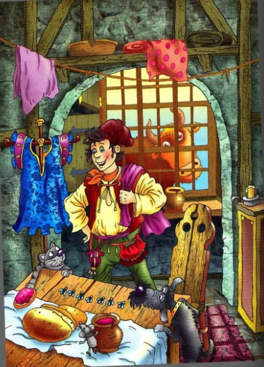
Купил он этого варенья полбаночки, отрезал себе кусок хлеба, намазал его вареньем и стал жилетку дошивать.
"Вот, — думает, — дошью жилетку и варенья поем".
А в комнате у портного Ганса много-много мух было, прямо не сосчитать сколько. Может, тысяча, а может, и две тысячи. Почуяли мухи, что вареньем пахнет, и налетели на хлеб.
— Мухи, мухи, — говорит им портной, — вас-то кто сюда звал? Зачем на мое варенье налетели?
А мухи его не слушают и едят варенье. Тут портной рассердился, взял тряпку да как ударит тряпкой по мухам, так семь мух сразу и убил.
— Вот какой я храбрый! — сказал портной Ганс. — Об этом весь город должен узнать. Да что город? Пусть весь мир узнает! Скрою-ка я себе новый пояс и вышью на нем большими буквами: "Когда злой бываю, семерых убиваю".
Так он и сделал. Потом надел на себя новый пояс, сунул в карман кусок творожного сыра на дорогу и вышел из дому.
У самых своих ворот увидел он птицу, запутавшуюся в кустарнике. Бьется птица, кричит, а выбраться не может. Поймал Ганс птицу и сунул ее в тот же карман, где у него творожный сыр лежал.
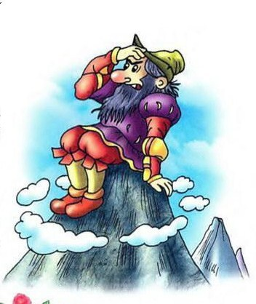
Шел он, шел и пришел наконец к высокой горе. Забрался на вершину и видит: сидит на горе великан и кругом посматривает.
— Здравствуй, приятель! — говорит ему портной Ганс. — Пойдем вместе со мною по свету странствовать.
— Какой ты мне приятель! — отвечает великан. — Ты слабенький, маленький, а я большой и сильный. Уходи, пока цел.
— А это ты видел? — говорит портной Ганс и показывает великану свой пояс. А на поясе у Ганса вышито крупными буквами: "Когда злой бываю, семерых убиваю".
Прочел великан и подумал: "Кто его знает, может, он и верно сильный человек. Надо его испытать".
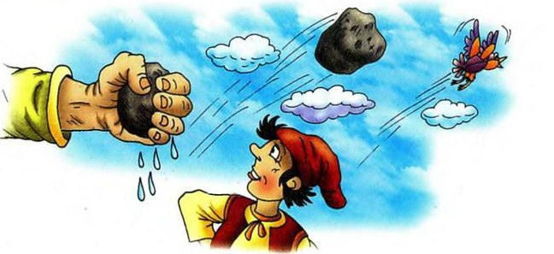
Взял великан в руки камень и так крепко сжал его, что из камня потекла вода.
— А теперь ты попробуй это сделать, — сказал великан.
— Только и всего? — говорит портной. — Ну, для меня это дело пустое.
Вынул он потихоньку из кармана кусок творожного сыра и стиснул в кулаке. Из кулака вода так и полилась на землю.
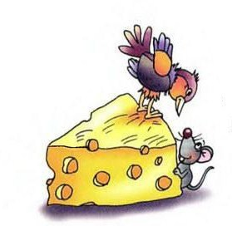
Удивился великан такой силе, но решил испытать Ганса еще раз. Поднял с земли камень и швырнул его в небо. Так далеко закинул, что камня и видно не стало.
— Ну-ка, — говорит он портному, — попробуй и ты так.
— Высоко ты бросаешь, — сказал портной. — А все же твой камень упал на землю. Вот я брошу, так прямо на небо камень закину.
Сунул он руку в карман, выхватил птицу и швырнул ее вверх. Птица взвилась высоко-высоко в небо и улетела.
— Что, приятель, каково? — спрашивает портной Ганс.
— Неплохо, — говорит великан. — А вот посмотрим теперь, можешь ли ты дерево на плечах снести.
Подвел он портного к большому срубленному дубу и говорит :
— Если ты такой сильный, так помоги мне вынести это дерево из лесу.
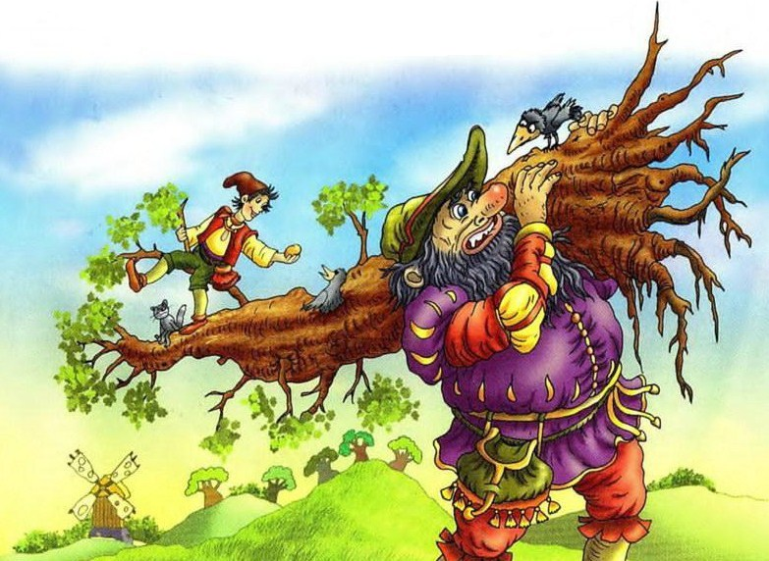
— Ладно, — ответил портной, а про себя подумал: "Я слаб, да умен, а ты силен, да глуп. Я всегда тебя обмануть сумею". И говорит великану:
— Ты себе на плечи только ствол взвали, а я понесу все ветви и сучья. Ведь они потяжелее будут.
Так они и сделали.
Великан взвалил себе на плечи ствол и понес. А портной вскочил на ветку и уселся на ней верхом. Тащит великан на себе все дерево, да еще и портного в придачу. А оглянуться назад не может. Ему ветви мешают. Едет портной Ганс верхом на ветке и песенку поет:
— Как пошли наши ребятаИз ворот на огород...
Долго тащил великан дерево, наконец устал и говорит:
— Слушай, портной, я сейчас дерево на землю сброшу. Устал я очень.
Тут портной соскочил с ветки и ухватился за дерево обеими руками, как будто он все время шел позади великана.
— Эх ты, — сказал он великану, — такой большой, а силы, видать, у тебя мало.
Оставили они дерево и пошли дальше.
Шли, шли и пришли наконец в пещеру. Там у костра сидели пять великанов, и у каждого в руках было по жареному барану.
— Вот, — говорит великан, который привел Ганса, — тут мы и живем. Забирайся-ка на эту кровать, ложись и отдыхай.
Посмотрел портной на кровать и подумал: "Ну, эта кровать не по мне. Чересчур велика".
Подумал он так, нашел в пещере уголок потемнее и лег спать. А ночью великан проснулся, взял большой железный лом и ударил с размаху но кровати.
— Ну, — сказал великан своим товарищам, — теперь-то я избавился от этого силача.
Встали утром все шестеро великанов и пошли в лес дрова рубить.
А портной тоже встал, умылся, причесался и пошел за ними следом.
Увидели великаны в лесу Ганса и перепугались.
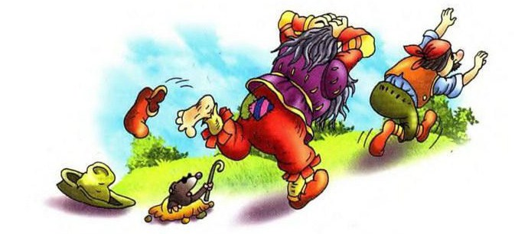
"Ну, — думают, — если мы даже ломом железным его не убили, так он теперь всех нас перебьет".
И разбежались великаны в разные стороны.
А портной посмеялся над ними и пошел куда глаза глядят.
Шел он, шел и пришел наконец к королевскому дворцу. Там у ворот он лег на зеленую траву и крепко заснул.
А пока он спал, увидели его королевские слуги, наклонились над ним и прочли у него на поясе надпись: "Когда злой бываю, семерых убиваю".
— Вот так силач к нам пришел, — сказали они. — Надо королю о нем доложить.
Побежали королевские слуги к своему королю и говорят:
— Лежит у ворот твоего дворца силач. Хорошо бы его на службу взять. Если война будет, он нам пригодится.
Король обрадовался.
— Верно, — говорит, — зовите его сюда.
Выспался портной, протер глаза и пошел служить королю.
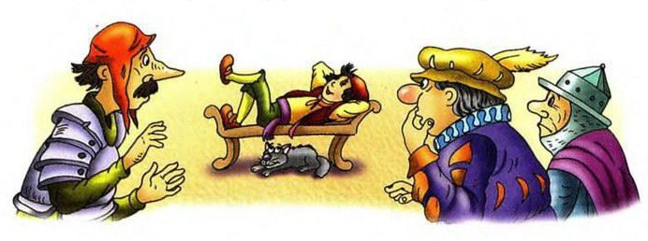
Служит он день, служит другой. И стали королевские воины говорить друг другу:
— Чего нам хорошего ждать от этого силача? Ведь он, когда злой бывает, семерых убивает. Так у него и на поясе написано.
Пошли они к королю и сказали:
— Не хотим служить с ним вместе. Он всех нас перебьет, если рассердится. Отпусти нас со службы.
А король уже и сам жалел, что взял такого силача к себе на службу.
"А вдруг, — думал он, — этот силач и в самом деле рассердится, воинов моих перебьет, меня зарубит и сам на мое место сядет. Как бы от него избавиться?"
Позвал он портного Ганса и говорит:
— В моем королевстве в дремучем лесу живут два разбойника, и оба они такие силачи, что никто к ним близко подойти не смеет. Приказываю тебе найти их и одолеть. А в помощь тебе даю сотню всадников.
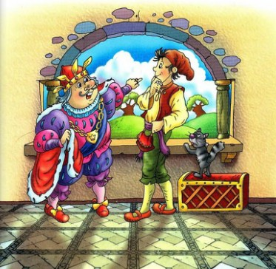
— Ладно, — сказал портной. — Я, когда злой бываю, семерых убиваю. А с двумя-то разбойниками я и шутя справлюсь.
И пошел он в лес. А сто королевских всадников за ним следом поскакали.
На опушке леса обернулся портной к всадникам и говорит:
— Вы, всадники, здесь подождите, а я с разбойниками один справлюсь.
Вошел он в чащу и стал оглядываться кругом. Видит: лежат под большим деревом два разбойника и так храпят во сне, что ветки над ними колышутся.
Портной недолго думая набрал полные карманы камней, залез на дерево и стал сверху бросать камни в одного разбойника. То в грудь попадет ему, то в лоб. А разбойник храпит и ничего не слышит.
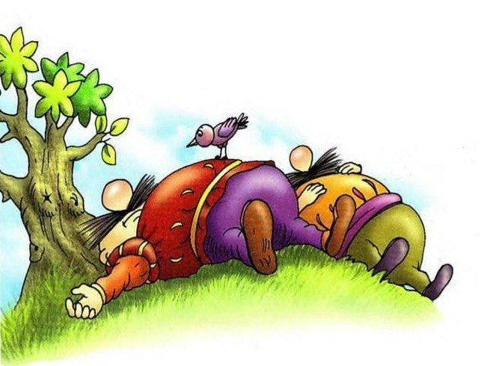
И вдруг один камень стукнул разбойника по носу. Разбойник проснулся и толкает своего товарища в бок:
— Ты что меня бьешь?
— Да что ты, — говорит другой разбойник. — Я тебя не бью, тебе, видно, приснилось.
И опять они оба заснули.
Тут портной начал бросать камни в другого разбойника.
Тот тоже проснулся и стал кричать на товарища:
— Ты что в меня камни бросаешь? С ума сошел?
Да как ударит своего приятеля но лбу. А тот его. И стали они драться камнями, палками и кулаками.
И до тех пор дрались, пока друг друга насмерть не убили.
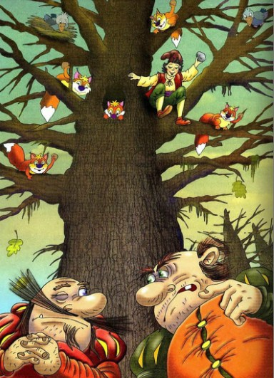
Тогда портной соскочил с дерева, вышел на опушку леса и говорит всадникам:
— Дело сделано. Оба убиты. Ну и злые же эти разбойники — и камнями они в меня швыряли, и кулаками на меня замахивались, да что им со мной поделать? Ведь я, когда злой бываю, семерых убиваю.
Въехали королевские всадники в лес и видят: верно, лежат на земле два разбойника, лежат и не шевелятся — оба убиты.
Вернулся портной Ганс во дворец к королю. А король хитрый был. Выслушал он Ганса и думает: "Ладно, с разбойниками ты справился, а вот сейчас я тебе такую задачу задам, что ты у меня в живых не останешься".
— Слушай, — говорит Гансу король, — поди-ка ты опять в лес, излови свирепого зверя единорога.
— Изволь, — говорит портной Ганс, — это я могу. Ведь я, когда злой бываю, семерых убиваю. Так с одним-то единорогом живо справлюсь.
Взял он с собой топор и веревку и опять пошел в лес.
Недолго пришлось портному Гансу искать единорога: зверь сам к нему навстречу выскочил — страшный, шерсть дыбом, рог острый, как меч.
Кинулся на портного единорог и хотел было проткнуть его своим рогом, да портной за дерево спрятался. Единорог с разбегу так и всадил в дерево свой острый рог. Рванулся назад, а вытащить не может.
— Вот теперь-то ты от меня не уйдешь! — сказал портной, набросил единорогу на шею веревку, вырубил топором его рог из дерева и повел зверя на веревке к королю.
Привел единорога прямо в королевский дворец.
А единорог, как только увидел короля в золотой короне и красной мантии, засопел, захрипел. Глаза у него кровью налились, шерсть дыбом, рог как меч торчит. Испугался король и кинулся бежать. И все его воины за ним. Далеко убежал король, так далеко, что назад дороги найти не смог.
А портной стал себе спокойно жить да поживать, куртки, штаны и жилетки шить. Пояс свой он на стенку повесил и больше ни великанов, ни разбойников, ни единорогов на своем веку не видал.
